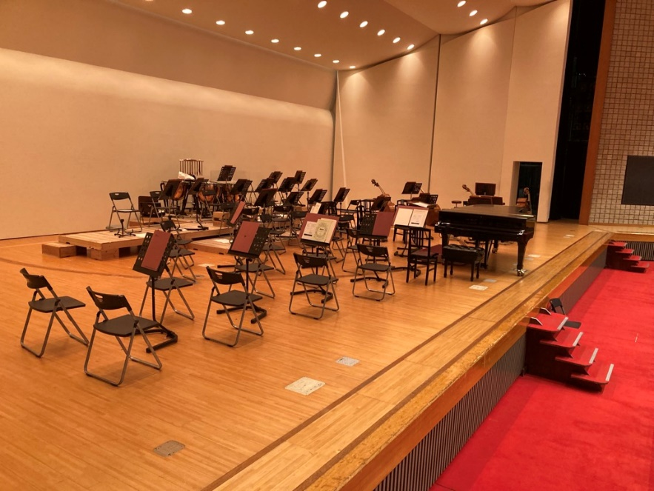

アートマネジメント講座

トークからはじめる

アートのイベント

**お問い合わせ**

アートで安城を

盛り上げよう

**申込**

**方法**

**内容**

**対象**

**アートイベントの開催に向けたノウハウを学び、考え、動いてみる**講座です。

ノウハウを実践的に学びながら、受講生同士の**“トーク”**で面白いアートイベントを作り出しましょう！講座の最後にはイベントを開催します！

一緒にアートで安城市を盛り上げたい方、自らの芸術文化活動、芸術文化に関する団体活動に新しい刺激が欲しい方のご参加をお待ちしております。

広報や企画について、多彩な講師から学べます。

アイディアの種はみなさんのトークから！詳細は裏面参照！

アート（音楽、美術等）イベントに興味がある方、アートを通して

地域（安城）を盛り上げたい方、アーティストをサポートしたい方、舞台の仕事に興味がある方で、１５歳以上（中学生不可）２０名程度

**参加費**

**無料**

**７月３０日（火）**までに

あいち電子申請（登録不要）にてお申込ください。

又はメールかＦＡＸにて裏面申込用紙を送信ください。



あいち電子申請

↓でお申込み

※応募者多数の場合は安城市内在住、在勤、在学者を優先して抽選を行います。

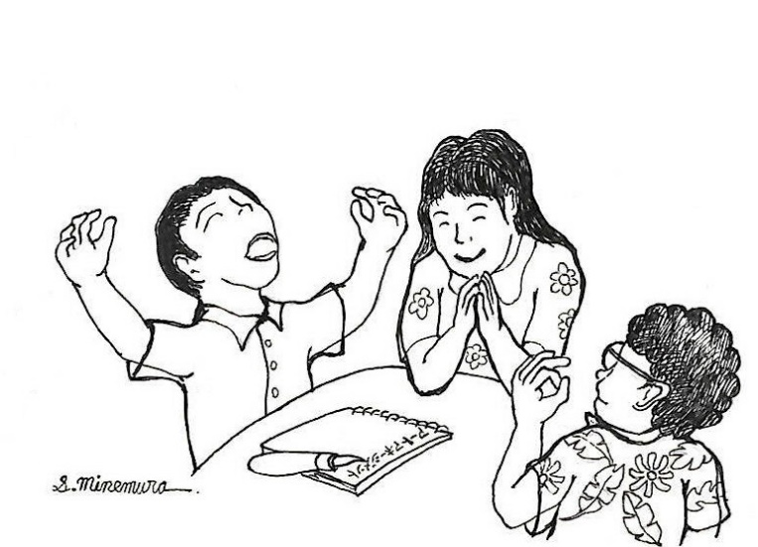

安城市民ギャラリー　〒446-0026安城町城堀30番地

TEL:0566-77-6853

FAX:0566-77-4491 　Mail : shimingallery@city.anjo.lg.jp

**申込用紙・講座の内容は**

**裏面参照！**

|  |  |  |  |  |
| --- | --- | --- | --- | --- |
| 令和６年度アートマネジメント講座　トークからはじめるアートのイベント　申込用紙 | | | | |
| 申込者お名前 | | 年齢 | | ご職業 |
|  | | 代 | |  |
| 〒 　　　　　　　市　　　　　　　　町  　ＴＥＬ　　（　　　　　　　　－　　　　－　　　　　　　）  　メールアドレス（　　　　　　　　　　　　　　　　　　　　　　　　　　　　　）  ※講座に関するご連絡に使いますので、メールアドレスもなるべくご記載ください。 | | | 勤務地／  在学校名（市外在住の場合） | |
|  | |
| 特技 |  | | | |
| 今までのアートに  関するご経験 | （例）演劇をやっていました／独学で絵を描いています/司会をやったことがあります | | | |
| 本講座で学んで  みたいこと | （例）自分のグループ活動で新しいことをしてみたい | | | |
| 【申込】FAX:0566-77-4491 　Mail : shimingallery@city.anjo.lg.jp | | | | |

キリトリ

**8/25(日)**

14：00～16：30

アンフォーレ

１

**開講イントロダクション**

「アートマネジメントとは　～企画は何のため誰のため？～」

講師：林 健次郎（愛知県芸術劇場　企画制作部　参事〈広報〉）

**９/８(日)**

14：00～16：30

アンフォーレ

２

**１０/2０(日)**

14：00～16：30

安祥公民館

３

**１２/2２(日)**

14：00～16：30

アンフォーレ

４

**１/2６(日)**

14：00～16：30

アンフォーレ

５

**２/９(日)**

14：00～16：30

アンフォーレ

６

**３/１６(日)**

1０：00～1７：30

アンフォーレ

７

「アートイベント企画の立て方　～楽しい企画はどうやって出来上がる？～」

講師：品川佳代（アンフォーレ・コーディネーター）

「自分の力でできることを見つけよう　～市民活動の他市事例より～」

講師：平松隆之（とよかわ舞台公演実行委員会 こりんぐ）

「チラシのいろは　～手に取りたいチラシのからくりを知ろう～」

講師：加藤多望（tami graphic design.）

「舞台のいろは　～舞台監督や舞台美術について知ろう～」

講師：石黒　諭（名古屋芸術大学芸術学部芸術学科舞台芸術領域舞台美術コース　准教授）

「アートイベントに向けて役割分担　～本番を成功させるために～」

講師：品川佳代（同上）

「いよいよアートイベント当日　～本番とフィードバック～」

講師：品川佳代（同上）

講座内容

**各回**

**交流会を**

**開催予定**

**総合**

**コーディネーター**

**品川佳代**

本申込内容は講座の運営のために活用します。